Московский государственный технический университет им. Н. Э. Баумана
Факультет "Инженерный бизнес и менеджмент"
Кафедра "Менеджмент"

М. Ф. Меняев

Цифровая экономика инновационного производства

(Учебное пособие)

Москва 2018 г
УДК 33.05
М-51

Рецензенты:

М-51 Меняев М.Ф. Цифровая экономика инновационного производства: Учебное пособие. -М.: Изд-во МГТУ им. Н.Э. Баумана, 2018.- с.
ISBN

Учебное пособие раскрывает содержание комплекса организационно-экономических вопросов, которые необходимо рассмотреть в процессе организации инновационного производства.
Показывает, каким образом следует определить этапы выполнения работ по изготовления инновационного изделия, их содержание и число исполнителей; сформировать в среде КСП-системы ленточный график работ изготовления продукции; определить объёмы необходимого ресурсного обеспечения (временное, кадровое, материальное, финансовое); провести оптимизацию нагрузки на персонал; проанализировать сетевой график выполнения работ, определив в нем критический путь; рассчитать цену продукции, проанализировать потребности рынка в разрабатываемом изделии, необходимые инвестиции и срок возврата кредита на организацию производства.
Для студентов инженерных специальностей высших учебных заведений, а также для инженеров и предпринимателей, желающих подготовить бизнес-предложение, в целях получения инвестиций.

УДК 004.453
ISBN

©МГТУ им. Н. Э. Баумана, 2018
.
Предисловие
Современная инженерная деятельность предполагает не только разработку эффективных конструкций и технологий, но также и концентрацию усилий специалиста, позволяющих заранее определить возможный рынок реализации разработки, оценить ожидаемую прибыль от инновации. Поэтому важной составляющей инженерного инновационного проекта становится цифровой анализ экономических характеристик разрабатываемого изделия, позволяющий сделать вывод о возможности реализации инженерной мысли.
Для этих целей используют как традиционный аналитический аппарат, так и цифровые (информационные) системы и технологии, среди которых системы календарно-сетевого планирования (КСП-системы).
Основная задача КСП-систем – предоставить удобный интерфейс для описания дерева связей между отдельными этапами и работами (задачами) проекта, определения необходимого объёма кадровых и временных ресурсов в табличной или графической форме, а также выдачи информации о ходе реализации проекта. Важной задачей таких систем становится контроль непротиворечивости вводимых данных о проекте.
Эти системы позволяют на базе исходных цифровых данных оперативно выполнить операции по экономическому анализу инновационного производства и показать цифровые и наглядные материалы об ожидаемом экономическом эффекте новой продукции. Общий подход к экономическому анализу на базе использования инструментов КСП-систем получил определение «Цифровая экономика», а сам процесс анализа как «Цифровое моделирование».
Организационно-экономическую часть инновационного проекта реализуют в форме бизнес-предложения, в котором обосновывают такие характеристики инженерного решения как длительность разработки, количество необходимых трудовых, материальных и финансовых ресурсов, ориентировочная цена изделия, рынок реализации продукции и уровень потребности рынка в разрабатываемом изделии, величина требуемых кредитов и ожидаемой прибыли как во-временном, так и в стоимостном исчислении. Эти характеристики получают с использованием инструментов технологии цифровой экономики.
Цифровая экономика инновационного производства ориентирована на формирование и поддержку комплекса мероприятий, которые необходимо выполнить для перенастройки производства, позволяющей перейти к выпуску инновационной продукции. В этой связи, следует учесть, что слово "проект" здесь понимается более широко, характеризуя работы и процессы, связанные с организацией экономических и хозяйственных мероприятий, позволяющих создавать спроектированное изделие с наибольшей прибылью.

- Задание к цифровому экономическому анализу инновации
Задание к цифровому экономическому анализу инновации направленного на разработку инновационного продукта (изделия) представляет собой перечень работ, выполнение которых определяет экономическое обоснование целесообразности организации производства и выпуска нового продукта на рынок, а также основу для формирования соответствующего бизнес-предложения.
Это задание может включать следующий перечень работ:
- Определение структуры (этапов) работ по созданию инновации,
- Назначение работ (событий) для каждого этапа проекта,
- Определение необходимой численности и квалификации исполнителей,
- Построение ленточной диаграммы графика организации производства,
- Разработка сетевого графика работ и анализ возможных рисков,
- Определение структуры и объёмы затрат на изготовление продукта,
- Анализ сегмента рынка, и его потребность в изготавливаемом изделии,
- Определение экономических показателей инновационного производства.
При разработке инноваций содержащих информационные устройства важное значение могут иметь вопросы анализа и расчёта затрат на обучение персонала для работы в информационной среде. В этом случае для разработки организационно-экономической части дипломного проекта следует составить задание включающее разработку следующих вопросов:
- Основные требования к уровню знаний в области информационных технологий для различных категорий сотрудников-пользователей инновации,
- Перечень учебных мероприятий для обучения персонала,
- Определение затрат на разработку учебно-методического обеспечения системы обучения,
- Анализ структуры затрат на обучение персонала.

2. Этапы цифрового моделирования инновационного проекта
Организационно, цифровое моделирование инновационного процесса можно представить в виде последовательности выполнения следующих основных этапов цифровой обработки данных конструкторской и технологической документации инновационного продукта.
На первом этапе моделирования определяют структуру технологического процесса и конкретизируют её элементы. Декомпозиция элементов процесса позволяет выявить перечень работ, которые следует выполнить в процессе изготовления инновации. На этом этапе также определяют трудозатраты (трудоёмкость) по отдельным работам для реализации инновации. Подготовленные данные вводят в КСП-систему.
На втором этапе моделирования устанавливают связи между работами и для каждой работы определяют в цифровой форме необходимые ресурсы (материальными и временными), определяя необходимый уровень их обеспечения.
На базе введённой информации КСП-система формирует последовательность выполнения работ проекта в виде линейного графика (диаграммы Ганта), показывая связи между работами, длительность каждой работы и необходимые ресурсы для каждой из них, определяя примерную продолжительность инновационной работы и общие необходимые.
На третьем этапе цифрового моделирования определяют и вводят в КСП-систему данные о численности и квалификации исполнителей работ и связывают их с ранее определённой последовательностью и трудоёмкостью отдельных работ.
Следующие три этапа цифрового моделирования позволяют разработать ресурсную модель производства инновации и модель управления производственным процессом при её изготовлении (Организационно-экономическое моделирование).
На четвёртом этапе цифрового моделирования оценивают, загрузку персонала, которую рассчитала КСП-система с учётом ранее определённого графика работы. Система показывает случаи нарушения рабочего времени и предлагает в автоматическом или ручном режиме провести оптимизацию нагрузки на персонал.
Пятый этап цифрового моделирования предполагает ввод данных о тарифных ставках персонала, стоимость необходимого оборудования и расходных материалов, аренды помещений и др., что позволяет автоматически определить необходимые объёмы заработной платы персонала, расходы на оборудование и его амортизацию (при необходимости), накладные расходы, расходные материалы, затраты на организацию рабочих мест персонала.
Шестой этап моделирования предполагает оценку и оптимизацию производственных рисков и выбор метода их учёта. Для этого используют сетевой график, полученный в процессе компьютерной оптимизации с использованием инструментов КСП-системы.
Седьмой этап цифрового моделирования технологического процесса предполагает определение экономической ниши инновации, используя инструменты сетевых технологий (Интернета). Для этого исследуют соответствующие сегменты рынка в глобальных сетях, прогнозируют объёмы производства продукции.
Восьмой этап цифрового экономического моделирования содержит шаги по определению цены продукта, необходимых инвестиций и возможной прибыли от реализации технической инновации. На этом этапе формируют баланс инновационного проекта и определяют срок его окупаемости.
На заключительном, девятом этапе цифрового моделирования определяют экономические показатели производственного решения. Разрабатывают на базе информационной системы бизнес-предложение для организации производства инновационной продукции. На этом этапе используют цифровые показатели для оценки инновации: чистая приведённая стоимость, норма доходности, отдача от инвестиций, добавленная стоимость; а также методы учёта затрат: по видам деятельности, стоимости владения и др.

3. Цифровое описание технологического процесса
Процесс реализации инженерного решения можно представить в виде последовательности этапов его выполнения. Эта последовательность определяет перечень выполняемых работ и необходимость в квалифицированном персонале для их выполнения.
Описание процесса начинают с определения этапов технологического процесса изготовления инновационного продукта, что позволяет сформировать соответствующую таблицу, пример, которой приведён на рис. 1. Обычно, разработку небольшой инновации представляют в виде последовательности 4-6 этапов.
Этап | Наименование этапа
1 | Разработка алгоритмов системы
2 | Разработка программных модулей
… | …
n | Настройка и тестирование информационной системы
Рис. 1. Фрагмент таблицы «Этапы технологического процесса»
В качестве этапов обычно используют работы, которые имеют законченный результат, например,
- Разработка алгоритмов информационной системы,
- Формирование структуры данных и т.п.
- Разработка интерфейса, программных модулей,
- Подготовка справочных баз данных,
- Разработка принципиальной схемы, трассировка печатной платы и т.п.,
- Разработка методики тестирования, проведение тестирования,
- Отладка программного обеспечения, настройка соответствующих форм,
- Внедрение разработанного продукта в условиях его эксплуатации,
- Отладка аппаратных средств информационной системы и пр.
Каждый этап технологического процесса содержит определённый набор конкретных работ. При необходимости отдельные работы объединяют или разделяют, что выполняют в процессе декомпозиции работ.
Каждый этап изготовления инновационного продукта следует разделить на работы. Например, при выполнении этапа рабочего проектирования можно определить следующие работы: процесс разработки конкретного модуля, сборка программы, оформление документации и т.п.
Каждому событию или работе необходимо присвоить номер, который соответствует их положению в таблице «События и работы» (Рис.2).
№  события или  работы | Событие | Работа | Трудоемкость
 |  |  | чел-часы | чел-дни
1 | Начало работы |  | 0 | 0
2 | Этап 1
3 |  | Разработка алгоритма | 27,2 | 3,4
4 |  | Разработка структуры основных модулей | 56 | 7
5 |  | Выбор среды программирования | 11,2 | 1,4
Рис. 2. Фрагмент таблицы «События и работы»
Для каждой работы следует установить длительность (трудоёмкость) в чел/час (человеко-часах) и в чел/дни (человеко-дни). Для её определения используют, как правило, метод экспертных оценок, в результате применения которого определяют значения минимального $T_{min}$ и максимального $T_{max}$ времени выполнения конкретной работы. Здесь следует использовать опыт программистов или специалистов по изготовлению аппаратной части проектируемых систем.
Общие затраты труда на разработку и внедрение проекта можно определить используя соотношение 1:
$Q_{P}=\sum_{i}{T_{i}}$ (1)
где $T_{i}$ – затраты труда на выполнение i-го этапа проекта.
Используя соотношение 2 определяют среднюю длительность выполнения конкретной работы в часах и рабочих днях.
$T=\frac{3T_{min}+ 2T_{max}}{5}$ (2)
где $T_{max}$ и $T_{min}$ – максимальная и минимальная продолжительность работы.
Они назначаются в соответствии с экспертными оценками, а ожидаемая продолжительность работы рассчитывается как математическое ожидание для $β$ – распределения.
Для каждой работы определяют число исполнителей работы (трудовые ресурсы) и необходимую квалификацию персонала (Рис. 3).
Этап | № работы | Содержание работы | Трудоемкость |  |  |  | Трудовые  ресурсы
 |  |  | T_{min}  чел/  часы | T_{max} чел/  часы | T  чел/  часы | T  чел/  дни
1 | 1 | Разработка архитектуры и интерфейса | 0 | 0 | 2 | 9 | Программист
 | 2 | Выбор средств разработки и языка программирования | 0 | 5 | 2 | 4 | Инженер-программист
Рис. 3. Фрагмент таблицы трудоёмкости работ проекта
Для определения трудоёмкости работы исполнителя (программиста) можно воспользоваться следующей методикой.
Процесс программирования, обычно, представляют как последовательность работ по разработке общей схемы работы (алгоритма) устройства (изделия), время на непосредственное изготовление устройства (написание программы или непосредственно программирование), тестированию и подготовке сопроводительной документации. Тогда трудозатраты конкретного этапа можно описать следующим соотношением $q_{i}$ можно представить как сумму времени по разработке алгоритма, написанию программы, проведение тестирования, внесение исправлений и написание сопроводительной документации (3).
3
Для вычисления объёма трудозатрат всех составляющих (3) их следует соотнести их с объёмом трудозатрат, необходимых для непосредственно разработки нового изделия, например, написания текста программы.
Сначала следует определить трудозатраты на алгоритмитизацию задачи. Его можно определить используя коэффициент затрат на алгоритмитизацию (n_{a}), равный отношению трудоёмкости разработки алгоритма по отношению к трудоемкости его реализации при разработке изделия (программирования), откуда:
4
Его значение лежит в интервале значений 0,1 до 0,5. Обычно его выбирают равным na =0,3.
Для определения следует также найти коэффициенты связи трудозатрат на этом этапе с этапом разработки нового изделия.
Затраты труда на проведение тестирования и внесение исправлений определяются суммой затрат труда на выполнение каждой составляющей этой работы (5).
5
где - затраты труда на проведение тестирования,
- затраты труда на внесение исправлений (коррекция).
Значение можно определить, если ввести соответствующие коэффициенты к значениям затрат труда на непосредственно изготовление опытного образца , как показано в соотношении 7.
7
Коэффициент затрат на проведение тестирования отражает отношение затрат труда на тестирование программы по отношению к затратам труда на её разработку и может достигать значения 50%. Обычно его выбирают на уровне n_{t} = 0,3.
Коэффициент коррекции программы при её разработке отражает увеличение объема работ при внесении изменений в алгоритм или непосредственно в изделие (в текст программы) по результатам уточнения постановки и описания задачи, изменения состава и структуры входной и выводимой информации, а также в процессе улучшения качества изделия без изменения ее алгоритмов. На практике, например, при разработке программы в среднем вносится 3 - 5 коррекции, каждая из которых ведет к переработке 5 - 10 % программы. Коэффициент коррекции программы выбирают на уровне n_{cor} = 0,3.
Объединив полученные значения коэффициентов затрат в соотношении 6, определяют затраты труда на выполнение этапа тестирования (8):
8
Затраты на подготовку сопроводительной документации изделия можно также определить, используя соответствующий коэффициент. Коэффициент затрат на написание документации отражает отношение затрат труда на создание сопроводительной документации по отношению к затратам труда на разработку изделия. Его значение может достигать 0,75. Для небольших программ коэффициент затрат на написание сопроводительной документации может составить: n_{d} = 0,35. Установленное значение n_{d} следует использовать в соотношении 9:
9
С учётом соотношений 4, 5, 8 и 9 можно определить трудозатраты соответствующего этапа производства или проекта в целом, используя соотношение10:
10
Зная экспертные значения трудозатрат на выполнение соответствующего этапа можно определить, затраты труда на проектирование основного содержания нового продукта, используя соотношение 11:
11
Для проверки следует внести показанные значения коэффициентов в соотношение 11. Используя полученные значения определяют затраты труда на программирование.
Поставляя полученное значение для в соотношения 5 - 9, следует получить значения затрат труда на разработку алгоритмов, проведение тестирования, внесение исправлений и написание сопроводительной документации.
Затраты труда на внедрение нового решения q₀ зависят от времени на осуществление опытной эксплуатации, которое необходимо согласовать с заказчиком инновации.
Описание технологического процесса включает условия реализации и ограничения (срок начала или окончания производства); ввод предварительных данных, присоединение необходимых документов; определение необходимых конкретных материалов, технических средств (услуг и т.п.), удовлетворяющих заданным целям организуемого производства и др.
4. Линейный график технологического процесса
Используя введённые цифровые данные, КСП-система формирует линейный график процесс изготовления инновационной продукции. Такой график отображает на экране компьютера последовательность этапов (например, проектирование, разработка, тестирование и т.п.), начало каждого из которых система знаменует как событие (веху). Каждое событие содержит определённую последовательность работ (задач). Работа над линейным графиком в КСП-системе предполагает запись событий и работ, установка длительности работ, установку взаимосвязи между работами, определение необходимых ресурсов.
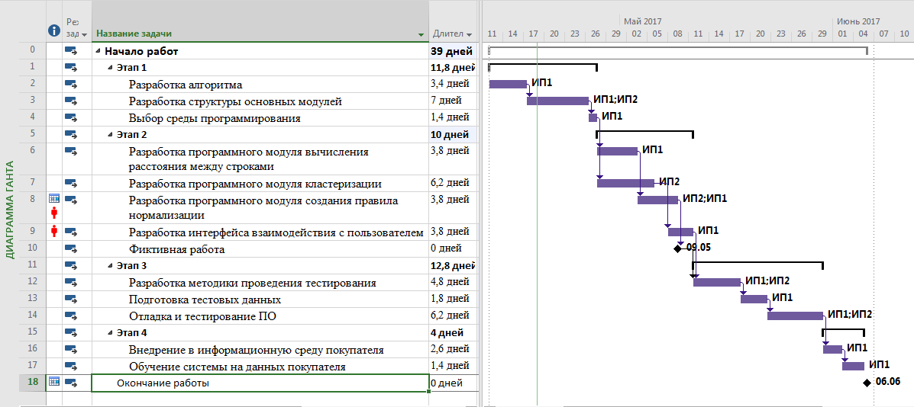
Рис. 4. Ввод данных о событиях и задачах и длительности задач.

Начало и окончание этапа работ определяют как событие. События в линейном графике обозначают вехой (milestone) (Рис. 4). Начальную и конечную вехи (Начало изготовления продукта и его окончание) называют главными. Этапы работ разделяют промежуточные вехи (подвехи), которые можно рассматривать в качестве внутренних вех (На рис. 4 обозначение вех выделено).
Веха представляет собой событие с нулевой длительностью. Её определяют как одномоментное идентифицируемое событие, сопровождающее появление некоторого объекта (документа, отчёта, программы, изделия и т.п.), которое можно рассматривать в качестве самостоятельного материала (артефакта). Длительность этапа (события) и всего процесса КСП-система устанавливает автоматически, анализируя связи между работами и их продолжительность (трудоёмкость).
В процессе работы анализа линейного графика необходимо дать оценку степени детализации работ технологического процесса, определить логические связи между отдельными работами, их временные характеристики, что позволяет КСП-системе определить время выполнения как отдельных этапов, так и всего технологического процесса в целом. Так например, к отдельными работами могут быть отнесены: разработка конкретного модуля, сборка программы, оформление документации и т.п., начальным событием служит факт начала работы над изделием «Начало работы», которое в затем определяют как «Главная веха», а конечным событием является изготовление инновационного продукта «Окончание работы», которое закрывает «Главную веху»..
Внутренние вехи определяют начало соответствующего этапа работы. Они могут иметь свои наименование, определяющие содержание выполняемых работ (этапа работ), например «Система тестирования….», «Разработка программного обеспечения…» и т.п. Они не требуют «закрывающих» событий (внутренней вехи). Например, этап «Разработка структуры программного обеспечения…» содержит только перечень соответствующих работ, а окончание его работ определяет следующее за ним событие (внутренняя веха), например, «Разработка интерфейса…».
События, определяющие окончание работ, соответствующего этапа (Закрывающие вехи) устанавливают только в том случае, если необходимо выделить время окончания соответствующего этапа для большей наглядности линейного графика.
После внутренней вехи «Этап …» (события) (Рис. 5) определяют перечень необходимых работ для выполнения этого этапа.
Каждой работе ранее был присвоен «Код работы», состоящий из номера наступившего события и номера того события, которое достигается в результате выполнения данной работы. Для событий, показанных в таблице на рис. Коды имеют следующие значения: если 3 – работа «разработка структурной схемы …», а 6 – «программное обеспечение испытательного стенда …», то 3-6 – означает, что окончание работы 3 предполагает переход к выполнению работы 6 (Работа 3 –предшественник работы 5) или начало работы 6 определяет окончание работы 3. Кодовые номера работ каждого этапа указываются в соответствующем столбце интерфейса КСП-системы, относящегося к этому этапу.
С помощью мыши или контекстного меню следует установить связи между работами в соответствии с ранее подготовленными кодовыми номерами.
Каждая работа, кроме первой, имеет предшествующую работу (предшественник). Характер временных взаимоотношений между работами определяется следующими типами:
«Окончание-начало ОН» (Finish-to-start) – работу начинают после окончания предыдущей работы;
«Окончание-окончание ОО» (Finish-to-finish) – работа не может закончиться, пока не закончена другая работа, или работы необходимо закончить одновременно;
«Начало-начало НН» (Start to-start) – работа не может быть начата, пока не начнётся другая работа или: работы необходимо начать одновременно;
«Начало-окончание НО» (Start-to-finish) – работу завершают после начала предыдущей работы.
Промежуток времени между работами (задачами) может иметь различные значения. Он может быть отрицательным, если работы частично выполняют в одно время или положительным, если начало следующей задачи задерживается относительно окончания предыдущей работы.
№ | Событие | Работа | Код | Тип | Трудоемкость |  | Исполнитель
 |  |  |  |  | Часы | Дни
1 | Начало работ |  |  |  | - | -
2 | Разработка структуры программного обеспечения |  |  |  | - | -
3 |  | Разработка структурной схемы | 3 |  | 5,6 | 0,7 | Инженер-конструктор
4 |  | Выбор оборудования | 3-4 | ОН | 11,2 | 1,4 | Инженер-системотехник
5 | Разработка компонентов инновации |  |  |  | - | -
6 |  | Программное обеспечение испытательного стенда | 3-6 | ОН | 14,4 | 1,8 | Инженер-программист
… | … | … |  |  | … | …
N-1 | Тестирование изделия | Внесение исправлений | N-2 - N-1 | ОН | 8 | 1 | Инженер-программист
N | Окончание работ |  | N-1 - N | ОН | - | -
Рис. 5. Фрагмент таблицы соответствия событий и работ
После записи полученных данных в КСП-систему выполняют коррекцию общего вида ленточного графика, который становится основой для диаграммы Ганта.
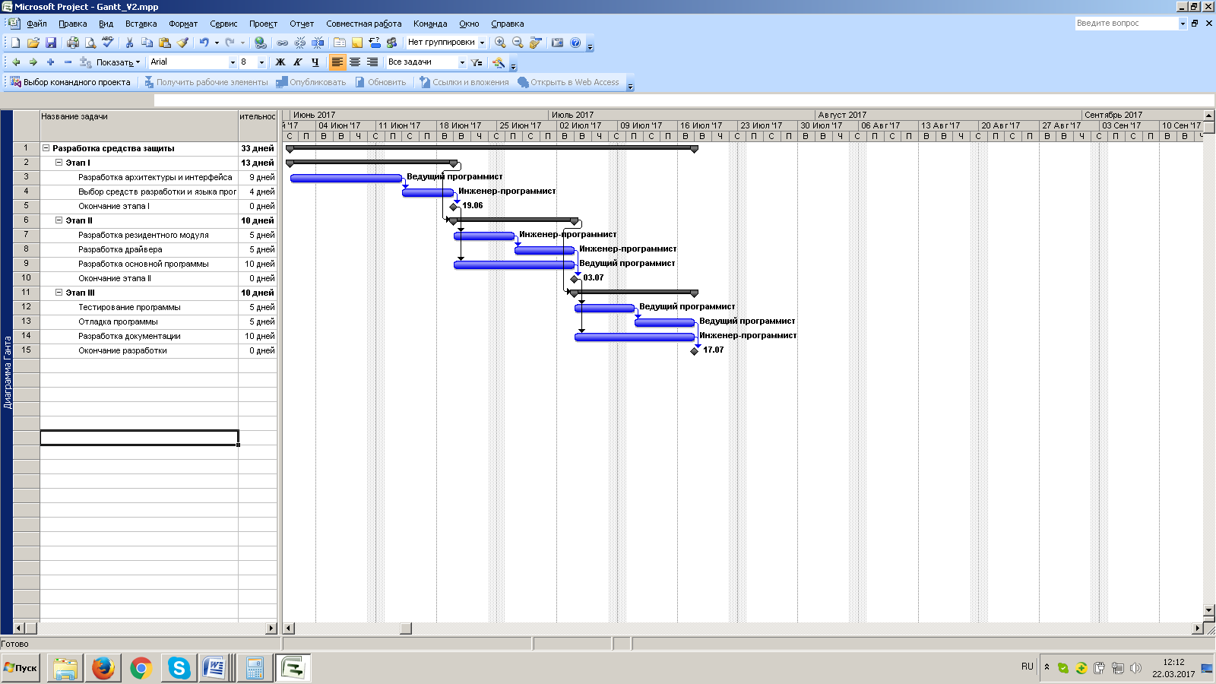
Рис. 6. Фрагмент диаграммы Ганта
На рис. 6 показан фрагмент диаграммы Ганта, когда длительность всего процесса изготовления продукта, как и его отдельных этапах не устанавливалась в начале, а была получена автоматически в процессе цифрового моделирования.
Из диаграммы следует, что работа 4 начинается после завершения работы 3, а работы 8 и 9 должны быть завершены одновременно, иначе работа 12 и 14 не могут быть начаты. Также работы 13 и 14 необходимо завершить одновременно.
В процессе цифрового моделирования определяют не только оптимальные значения для организации времени выполнения отдельных этапов работ (временные ресурсы), но потребности в трудовых и материальных ресурсах.
Ресурсы разделяют на два типа: рабочие (Work) и материальные (Material). Рабочие ресурсы определяют длительность и стоимость производственного процесса, а материальные влияют только на его стоимость. Основным ресурсом является квалифицированный персонал, который может выполнять порученную ему работу как во всё рабочее время, так и в течении его части.
В линейной модели рабочие ресурсы связывают с конкретной работой. При этом длительность работы зависит от назначенных для её выполнения ресурсов. Корректное назначение ресурсов для выполнения задач позволяет определить загрузку персонала, определить стоимость выполнения как отдельных работ, так и всего проекта, провести анализ влияния изменения кадровых ресурсов на длительность отдельных работ, этапов и всего процесса (Рис. 5).
После определения необходимых временных ресурсов для изготовления инновации, устанавливают потребность в кадровых ресурсах. Эти действия начинают с определения необходимой квалификации специалиста, выполняющего конкретную работу (Рис. 5, столбец «Исполнитель»). В процессе определения длительности работ уже были определены плановые потребности в исполнителях. На этом этапе необходимо конкретизировать ответственность персонала за планируемую работу.
Следует избегать ситуации, когда за результат одной работы несут ответственность два и более исполнителей. В этих случаях целесообразно провести дальнейшую декомпозицию работы. Необходимо учесть, что коллективная ответственность за одну работу порождает безответственность и срыв сроков разработки инновации.
Если для выполнения одной работы необходимо участие двух и более исполнителей, например, для осуществления постоянных консультаций, контроля за технологическим процессом и т.п., то следует указать долю времени участия каждого из исполнителей в процентах, например, «технолог 50%, инженер-системотехник 50%». Важно, чтобы общая сумма участия составляла 100%.

6. Оптимизация линейного графика
Анализ линейной диаграммы позволяет найти пути к перераспределению трудовых ресурсов, что покажет пути к сокращению времени выполнения всей инновации. Это касается тех работ, которые выполняются несколькими исполнителями. Например, не занятые в определённое время исполнители можно использовать для выполнения таких операций как тестирование отдельных модулей, написание разделов технической документации, сборки отдельных модулей и т.д.
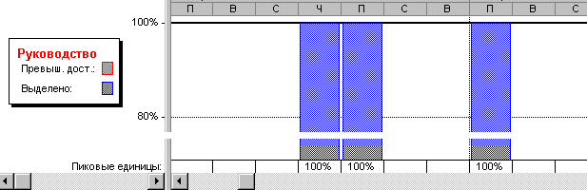
Рис.7. Фрагмент представления «График ресурсов»

КСП-система позволяет проанализировать загруженность каждого работника и провести её оптимизацию. Суть этой процедуры в том, чтобы привлечь работника в свободное время к выполнению других работ, или сократить ставку, или удалить его из участников проекта. Например, на рис. 8 показано изменение загрузки программиста при получении им дополнительного задания.
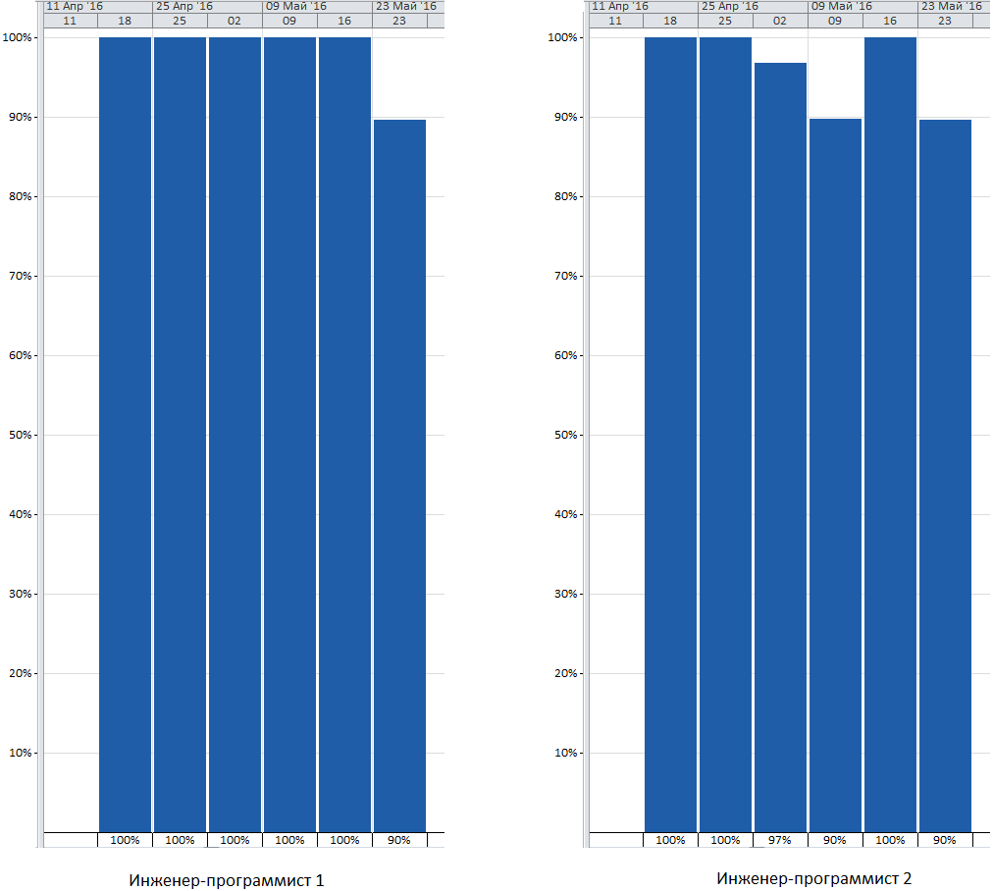
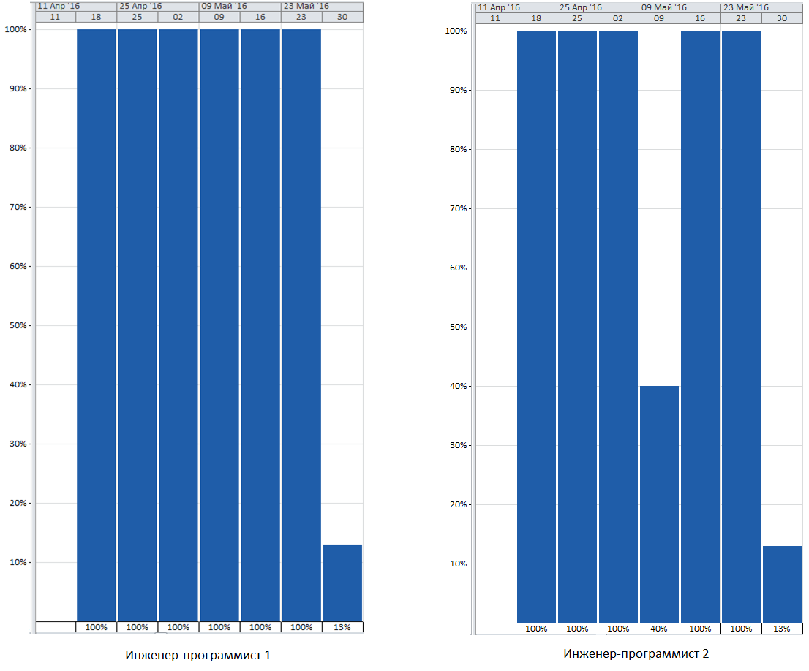
1
2
Рис. 8. Гистограмма загруженности персонала: 1 – до оптимизации, 2 – после оптимизации

Из гистограммы 1 (рис. 8) следует, что работника присутствует период времени, в течение которого его загруженность составляет всего лишь 40%. Для выравнивания загрузки можно привлечь сотрудника к работам 7-8 и тем самым поднять его загруженность практически до 100%, что позволит сократить время выполнения проекта и денежные затраты.
Операцию оптимизации нагрузки трудовых ресурсов выполняют также и в случае превышения загрузки (Рис. 9. ). Область превышения обычно окрашена в красный цвет. Эту операцию можно провести вручную, либо в автоматическом режиме, что используют в процессе выполнения сложных проектов, состоящих из многих сотен задач и использующих многочисленные трудовые ресурсы и оборудование.
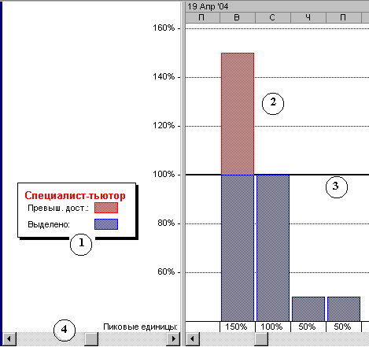
Рис. 9. Фрагмент диаграммы загрузки ресурсов: 1 – Ресурс, 2 – Область превышения загрузки, 3 – область загрузки ресурса, 4 – бегунок просмотра различных ресурсов.

Внеся соответствующие коррективы в диаграмму Ганта, определив новые значения для ранних и поздних сроков наступления событий, резерва времени, а также полный и свободный резерв времени, вводят соответствующие данные в КСП-систему, которая оперативно формирует новый оптимизированный ленточный график работ и определяют новое значение времени выполнения всего проекта (Рис. 10).

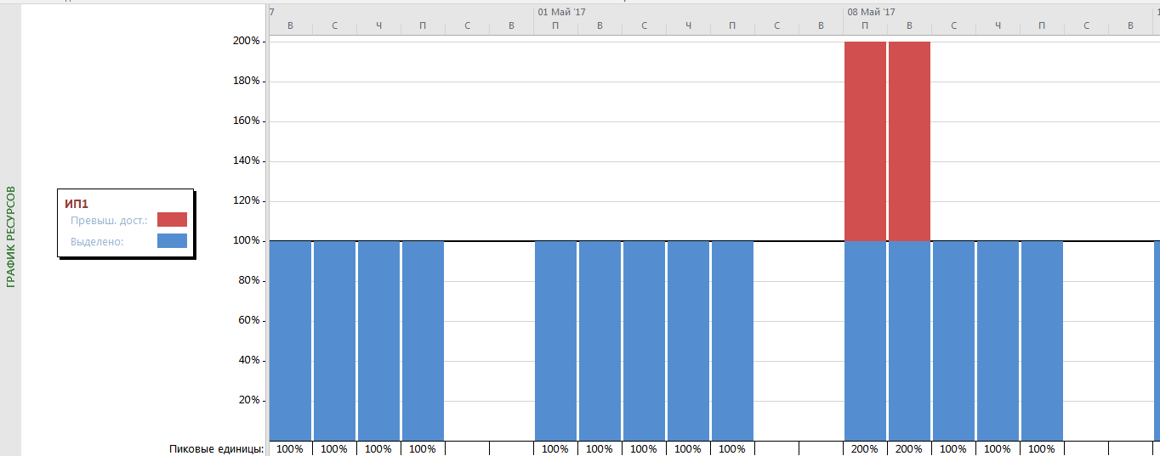
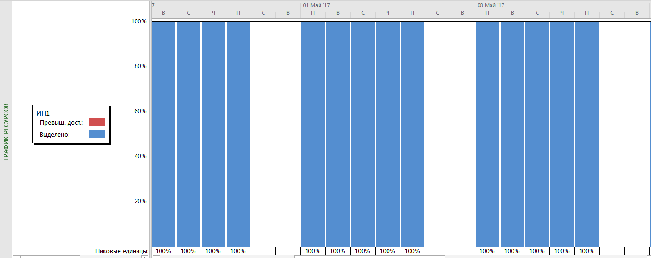
1
2

Рис. 10. - График загруженности работника до (1) и после (2) оптимизации.

Анализ загрузки загрузку трудовых ресурсов можно выполнить с помощью визуального редактора ресурсов КСП-системы (рис. 11). В качестве примера показана загрузка двух исполнителей. Информация, выведенная на экран монитора показывает, что что у одного из исполнителей имеется перерыв между работами, что позволяет ему программисту оказать помощь другому в незанятое рабочее время, учитывая, что они обладают одинаковой квалификацией.
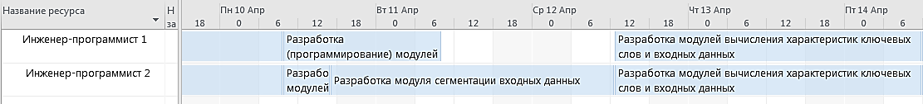
Рис. 11.Визуальное представление информации о загруженности исполнителей
В результате передачи части работы от одного исполнителя другому можно оптимизировать загрузку персонала, как показано на рис. 12
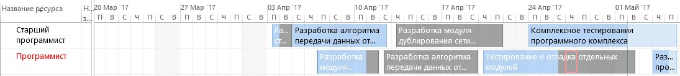
Рис. 12. Загрузка исполнителей после оптимизации работ
В процессе оптимизации можно добиться максимальной загрузки трудовых ресурсов, исключить их перегруженность и простои, однако, это может не только сократить время изготовления продукта, но и привести к его увеличению.
На базе диаграммы Ганта КСП-система автоматически формирует сетевой график работ (Рис. 13), элементы которого отражают не только работы, но и их параметры: начало работы, окончание работы, процент выполнения работы, необходимые ресурсы. Он позволяет установить возможные производственные риски и определить экономические показатели инновационного процесса.
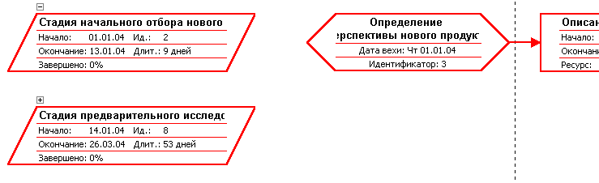
Рис. 13. Фрагмент сетевого графика

Сетевой график устанавливает взаимосвязь между всеми работами проекта и позволяет определить продолжительность и трудоёмкость как отдельных этапов, так и всего проекта в целом, пример которого приведён на рис. 14.
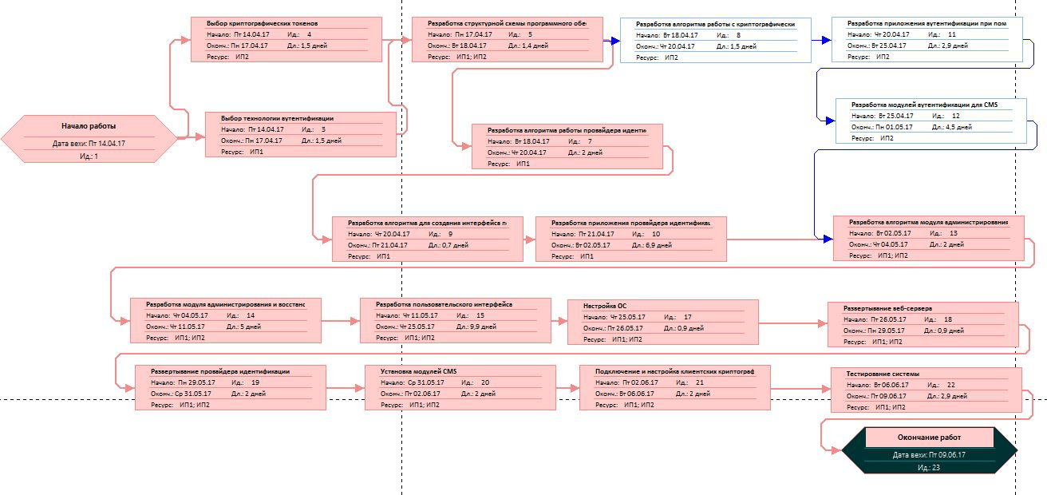
Рис. 14 Сетевой график выполнения работ
С помощью сетевого графика определяют критический путь. Для графика, показанного на рис. 14 критический путь проходит через работы: выбор технологии аутентификации, разработка структурной схемы программного обеспечения. Далее критический путь проходит через работы: разработка структурной схемы программного обеспечения, разработка алгоритма работы провайдера идентификации и так далее до разработки пользовательского интерфейса. Затем критический путь проходит через все работы, так как все они выполняются последовательно. Для данного примера критический путь составит 41 день.
Анализ сетевого графика должен охватить организационные меры для возможных непредвиденных ситуаций в процессе изготовления продукции и оценить возможные затраты на них.

7. Анализ затрат на изготовление инновационного продукта
Затраты на изготовление инновационного продукта состоят из затрат на заработную плату исполнителям, затрат на закупку или аренду оборудования, затрат на организацию рабочих мест, и затрат на накладные расходы (12). В ряде случаев возможны затраты на внедрение изготовленного продукта у заказчика.
12
где С_{ЗАРП} - заработная плата исполнителей, С_{ОБ} -затраты на обеспечение необходимым оборудованием, С_{ОРГ} - затраты на организацию рабочих мест, С_{НАКЛ}- накладные расходы.
Затраты на заработную плату С_{зарп.} определяют как сумму затрат на основную заработную плату С_{осн.} исполнителям работ, на отчисления С_{отч} и сумму дополнительных расходов на персонал С_{доп.}
С_{зарп.}= С_{осн.} +С_{отч.} +С_{доп.} 13
После записи информации о необходимых трудовых ресурсах (исполнителях работ) и её оптимизации, необходимо определить размер их почасовой ставки (рис. 15) и ввести данные в КСП-систему, как показано на рис.16.
Для определения уровня заработной платы исполнителей С_{осн.} необходимо воспользоваться соответствующим ресурсе в сети Интернет. Необходимо учесть также налог (НДФЛ), который в Российской Федерации составляет 13%. Используя эти данные можно получить таблицу, вариант которой приведён на рис.
№ исполнителя | Должность | Оклад,  рублей | Оклад с учётом налогов,  рублей | Дневной оклад,  рублей | Трудовые затраты, дни | Оплата труда, рублей
1 | Инженер-программист 1 | 35 000 | 39 600 | 1920 | 16 | 30 720
2 | Инженер-программист 2 | 35 000 | 39 600 | 1920 | 17 | 32 640
Итого (): |  |  |  |  |  | 63 360,00 руб.
Рис. 15. Данные об основной заработной плате исполнителей работ
Введённые данные позволят КСП- системе отобразить расходы на основную заработную плату исполнителей в виде таблицы (Рис. 16).
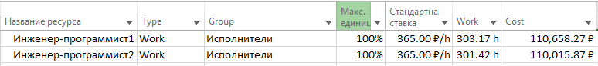
Рис. 16. Фрагмент экрана с указанием размера ставки исполнителя работ и объёма затрат на основную заработную плату
С помощью интсрументов КСП-системы можно также представить данные о затратах в виде гистограммы (Рис. 17).
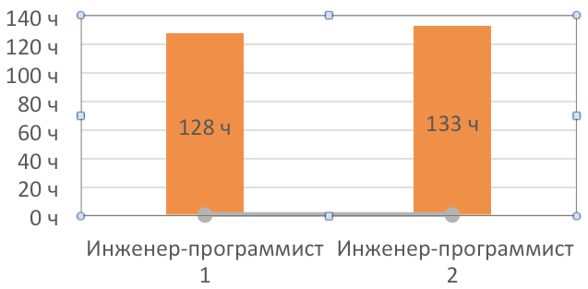
Рис. 17. Графическое представление расходов на основную заработную плату

Расходы на дополнительную заработную плату учитывают все выплаты непосредственно исполнителям за время, не проработанное на производстве, но предусмотренное законодательством, в том числе: оплата очередных отпусков, компенсация за недоиспользованный отпуск, и др. Величина этих выплат составляет 20% от размера основной заработной платы:
С_{з.доп}=0.2С_{з.осн.} (14)
Отчисления с заработной платы состоят в настоящее время в уплате единого социального налога. Согласно налоговому кодексу РФ применяются ставки налога для отчисления в пенсионный фонд РФ, фонд социального страхования, фонды обязательного медицинского страхования (федеральный и территориальный фонды).
С_{з.отч.}=(С_{з.осн.}+С_{з.доп}) ×Н_{соц.} (14)
Используя значение находим С_{доп.} и С_{отч.} по формуле и учитывая Н_{соц.} -страховые взносы с заработной платы, которые по состояния на 2017 год в России равны 30% от выплат и включают в себя страховые взносы на обязательное пенсионное страхование (в размере 22%), страховые взносы на обязательное социальное страхование на случай временной нетрудоспособности и в связи с материнством (2,9%), и страховые взносы на обязательное медицинское страхование (5,1%):
Накладные расходы С_{накл.} составят:
С_{накл.}=0.6*С_{осн.} (14)
Затраты на оборудование определяют, используя список необходимых технических и программных средств. Данные из которого вводят в КСП-систему. В результате в системе будет сформирована таблица, с помощью которой будут определены необходимые затраты на оборудование (Рис. 18). Значение цены по каждой позиции следует взять из соответствующих Интернет ресурсов.
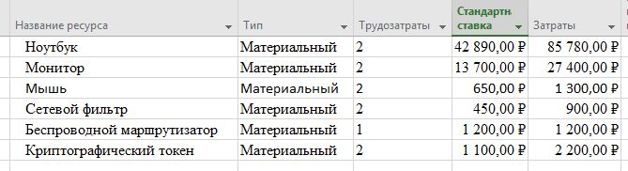
Рис. 18. Фрагмент таблицы затрат на оборудование
Затраты, связанные с амортизацией оборудования, определяются по следующей формуле:
$С_{АМОРТ}=\sum_{i}{\left(\frac{C_{об i}*∆t_{i}}{D_{РАБ i}}\right)}$ , (15)
где $C_{об i}$ – затраты на приобретение i-го средства производства, $∆t_{i}$ – время использования i-го средства производства в днях, $D_{РАБ i}$– полный ожидаемый срок эксплуатации i-го средства в днях.
Принимая полный срок эксплуатации приобретённых ПЭВМ 5 лет (с учётом морального старения), а для прочего оборудования – 10 лет, и учитывая, что в году приблизительно 250 рабочих дней, можно определить расходы на амортизацию оборудования.
Затраты на расходные материалы определяют перечнем минимально необходимых для организации работ расходных материалов. Данный перечень приведён в виде таблицы на рис. 19,. Цены следует определить, используя соответствующие ресурсы сети Интернет.
Определим перечень минимально необходимых для работы расходных материалов. Примерный перечень расходных материалов и их ориентировочная стоимость показаны в виде таблицы на рис. .

№ п/п | Наименование материалов | Цена (руб) | Количество  (штук) | Сумма (руб)
1 | Бумага Nota 500 листов | 250 | 3 | 750
2 | Набор маркеров | 320 | 3 | 960
3 | Канцелярские принадлежности | 500 | 3 | 1500
1 | Флеш-накопитель 16Гб | 480 | 3 | 1440
Итого, затраты на расходные материалы () |  |  |  | 4650
Рис. 19. Фрагмент таблицы «Затраты на расходные материалы»
Перечень и количество оборудования, необходимого для организации
Накладные расходы, связанные с выполнением проекта, следует вычислить, ориентируясь на расходы по основной заработной плате. Обычно они составляют от 60% до 100% расходов на основную заработную плату. Положим, что они составляют 60%, тогда
С_{накл}=0,6*С_{з.осн} ()
Затраты, связанных с организацией рабочих мест исполнителей ориентируются на требования санитарных норм и правил и на стоимость годичной аренды помещения, требуемого уровня сервиса.
Затраты на аренду помещения вычисляют, используя соотношение
(16 )
где Скв.м. – стоимость аренды одного кв. метра площади за год,
S – арендуемая площадь рабочего помещения.
Т_{ар} – срок аренды.
F_{М} – месячный фонд рабочего времени.
В соответствии с санитарными нормами, расстояние между рабочими столами с мониторами должно быть не менее 2 м., а между боковыми поверхностями мониторов – не менее 1,2 м. Площадь на одно рабочее место с терминалом или ПК должна составлять не менее 6 кв.м., а объем – не менее 20 куб.м. Площадь, предусмотренная для размещения одного принтера, соответствует 0,5 площади рабочего места исполнителя. Таким образом, минимальная площадь помещения должна быть 25 кв.м. Анализ рынка арендуемых помещений и уточнив цены на сайтe в Интернет можно выбрать наиболее подходящие адреса помещений и представить их в таблице, пример которой показан на рис. 19 .
№ п/п | Район | Площадь, кв.м. | Стоимость, руб/кв.м./год
1 | м. Семёновская | 30 | 15000
n-1 | м. Щёлковская | 30 | 9000
n | м. Первомайская | 35 | 10000
Рис. 19. Фрагмент таблицы затрат на аренду рабочего помещения
Для аренды следует выбрать помещение, которое имеет минимальную инфраструктуру (телефон, скоростной выход в интернет), находится недалеко от метро и имеет оптимальную рабочую площадь.
Затраты на внедрение результатов проекта состоят из затрат на заработанную плату исполнителям по внедрению, затрат на закупку оборудования, необходимого для внедрения, а также затрат на организацию рабочих мест и оборудование рабочего помещения и затрат на накладные расходы. Затраты на внедрение определяются по следующим соотношением:
(17)
где – затраты на внедрение результатов проекта;
– затраты на заработную плату исполнителей, участвующих во внедрении;
– затраты на необходимое оборудование при внедрении;
– затраты на организацию рабочих мест при внедрении;
– накладные расходы при внедрении.
Работы по внедрению могут использовать том же оборудование, которое было закуплено на этапе разработки, т.е. Для проведения работ по внедрению потребуется организовать рабочее место исполнителю, и целесообразно продолжить арендовать помещение, выбранное в подразделе, таким образом С_{вн.орг}=С_{орг}
Работы по внедрению выполняют исполнители определённое время, что потребует С_{вн.зрп}= С_{вн.осн} + С_{вн.доп}+ С_{отч}
Накладные расходы при внедрении составят С_{вн.накл}=0.9 С_{вн.осн}
Используя полученные данные можно определить расходы на внедрение разработанного продукта.
Учитывая затраты на внедрение и затраты на разработку проекта, общие затраты составят следующую сумму:
К_{об.}=К+К_{вн.} (18)
С помощью графических инструментов КСП-системы следует построить диаграмму расходов на изготовление инновационной продукции, пример которой показан на рис. 20.

Рис. 20. Диаграмма структуры затрат на изготовление продукта

8. Исследование рынка для инновационного продукта
Исследование сегмента рынка, на который ориентирован разрабатываемый продукт, содержит описание области применения продукта и прогнозирование числа возможных его инсталяций (для программного обеспечения).
В результате исследований рынка следует определить число потенциальных покупателей на годовом интервале времени (Nº_{p}), определив этот показатель как максимальный.
В качестве примера можно привести следующую последовательность аргументов.
Разрабатываемое изделие предназначена непосредственно для установки в существующую модель устройств, имеющих широкое распространение в информационной технологии. В настоящий момент подобные устройства весьма распространены на территории России, и их численность может составлять 40% от числа всех действующих. Следовательно применение разрабатываемого изделия является актуальным.
Основными конкурентами на этом рынке является продукция ряда компаний, однако спрос на их изделие составляет более K штук, а стоимость изделия составляет N рублей.
С учётом сложившейся ситуации на рынке, можно предположить, что количество потенциальных покупок изделия в течение года составит максимум K штук.
Исследование рынка продаж изделия должны показать число потенциальных покупок за год $N_{p}^{o}$ при средней стоимости одной копии продукта $K_{пр}$.
Если открытые данные о стоимости решений недоступны, поэтому следует ориентировочно оценить ценовой диапазон на продукцию, чтобы на основе цен программ-«конкурентов» выработать собственную ценовую политику. Следует определить минимальную цену для одного экземпляра изделия (версии программного приложения) и цену на продукт (для программного приложения) в клиент-серверном исполнении, а также учесть расходы на внедрение инновации.

9. Планирование цены и прогнозирование прибыли
На основе данных о затратах на разработку и внедрение, результатах прогнозирования объёма продаж, следует определить стоимость одного комплекта инновационной продукции.
Стоимость выставляемого на рынок изделия определяется частью стоимости разработки изделия, затрат на внедрение и прибыли фирмы-изготовителя. В ряде случаев можно учесть затраты на обучение персонала методам работы с новым продуктом.
Стоимость инновационного продукта можно рассчитать, используя соотношение 18:
18
где ΔK - часть стоимости разработки, приходящаяся на одну копию программы, К_{вн} - стоимость внедрения программы, D_{приб} - процент прибыли, заложенный в стоимость.
Стоимость внедрения остаётся постоянной для каждой установки, а частичная стоимость разработки, приходящаяся на каждый комплект продукта, определяется исходя из данных о планируемом объеме установок (19 ):
19
где К - стоимость проекта, N^{O}_{P} - планируемое число копий ПО, К_{СТ} - ставка банковского процента по долгосрочным кредитам (более одного года).
Если, в качестве ставки процента по долгосрочным кредитам использовать 25% годовых и использовать рассчитанные значения затрат на разработку и планируемое число установок, то можно определить частичную стоимость разработки (19).
Цена инновационного продукта, поставляемого на рынок, должна соотноситься с ценой продуктов, имеющих одинаковые функциональные возможности. Для определения цены на новое изделие следует провести анализ информации Интернет-магазинов, или соответствующих Веб-сайтов.
Из соотношения 20 можно определить процент прибыли от одной реализации инновационного продукта:
20
С учётом данных о стоимости продукции, стоимости установки и частичной стоимости разработки, процент прибыли от одной установки может составить, например 13.75%
Сумма прибыли от продажи каждого изделия следует рассчитать, используя следующее соотношение (21):
21
где Н_{ндс} - процентная ставка налога на добавленную стоимость.
Используя текущую ставку налога на добавленную стоимость, следует определить сумму прибыли от каждой установки.
Если принять ставку налога на добавленную стоимость в 20% и учитывая стоимость изделия, процент прибыли от установки и ставку налога на добавленную стоимость, рассчитывают сумму прибыли от каждого экземпляра изделия.
Распределив планируемые продажи по времени (периоду расчёта), следует определить изменение таких величин, как "Баланс начальный", "Сумма продаж", "Сумма погашения кредита", "Погашение кредита по проекту", "Чистая прибыль" и "Баланс" следует внести данные в соответствующую таблицу по строкам-периодам.
При взятии краткосрочного кредита со ставкой 10% за три месяца на каждое внедрение, взятие долгосрочного кредита со ставкой 25% годовых на разработку и полного погашения кредита на внедрение после каждой продажи с частичным погашением кредита на разработку, формируют общий баланс, пример которого показан на рис. 20.
Период расчета | Баланс начальный | Сумма продаж | Сумма погашения кредита на внедрение | Погашение кредита на разработку (ΔК) | Чистая прибыль | Баланс конечный
1-4.200х | -345319.49 | 140000.00 | 43010.07 | 83974.84 | 10412.08 | -207922.50
5-8.200х | -207922.50 | 140000.00 | 43010.07 | 83974.84 | 10412.08 | -70525.52
9-12.200х | -70525.52 | 140000.00 | 43010.07 | 50384.90 | 10412.08 | 66873.46
1-3.200х | 66871.46 | 140000.00 | 43010.07 | 0.00 | 37284.03 | 197550.45
4-6.200х | 197550.45 | 140000.00 | 43010.07 | 0.00 | 77591.95 | 318152.46
Рис. 20 Фрагмент таблицы общего баланса
Результат анализа прибыли при изготовлении инновационного продукта целесообразно представить в виде графика, используя инструменты графического редактора КСП-системы (Рис. 21).

Рис. 21. График изменения прибыли при производстве инновационной продукции
Инновационная продукция может быть создана по индивидуальному заказу компании-заказчика. В связи с этим примем процент прибыли D_{ПРИБ} принимают равным 0,2. Тогда сумма прибыли составит:
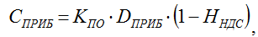 (16)
где Н_{НДС} – процентная ставка налога на добавочную стоимость.

10. Цифровая оценка инвестиций в инновационное производство
Цифровая оценка инвестиций в инновационное производство включает определение объёма необходимых инвестиций и объёма возврата от произведённых инвестиций. Для этого применяют различные методы оценки, которые отличаются и необходимыми затратами на эти действия и точностью самой оценки. Выбор метода оценки связана с культурой и качеством управления на предприятии.
Отдачи от инвестиций в виде выгоды различают по видам на: потребительские, качественные, управленческие, регулирующие и финансовые. Для каждого вида используют свои показатели эффективности инвестиций.
Выгоды от инвестиций различают также на: измеримые (осязаемые) и неизмеримые (неосязаемые).
Методы, использующие оценку инвестиций на основе финансовых показателей применяют показатели эффективности денежного потока, учёта затрат, оценки использования инновации на уровне предприятия и др.
Финансовые показатели эффективности инвестиций
Для оценки экономической эффективности проектов могут использоваться различные критерии, позволяющие судить об экономической привлекательности проектов, финансовых преимуществах одних проектов над другими.
Методы инвестиционных расчетов можно классифицировать по ряду признаков. По методу учета в инвестиционных расчетах фактора времени методы делятся на статические, в которых денежные поступления и выплаты, возникающие в разные моменты времени, оцениваются как равноценные, и динамические, в которых денежные потоки приводятся посредством дисконтирования к единому моменту времени, обеспечивая сопоставимость разновременных денежных средств.
По виду обобщающего показателя, выступающего в качестве критерия эффективности проектов, методы можно подразделить на абсолютные, в которых критерием является разность денежных оценок результатов и затрат, относительные, в которых критерий строится как отношение стоимостных оценок результатов к соответствующим затратам, а также временные, в которых оценивается период возврата (срок окупаемости) инвестиций в проект.
Критерии и методы оценки экономической эффективности инвестиций
Методы и критерии | Статические | Динамические
Абсолютные | Суммарный доход (прибыль)  Среднегодовой доход (прибыль) | Чистая текущая стоимость  (NPV)  Годовой экономический эффект
Относительные | Рентабельность инвестиций (ROI) | Индекс прибыльности (PI)  Внутренняя рентабельность инвестиций (IRR)
Временные | Период возврата (срок окупаемости) проекта
Для анализа денежного потока используют следующие финансовые показатели:
- Чистая приведённая стоимость;
- Внутренняя норма доходности;
- Отдача от инвестиций;
- Экономическая добавленная стоимость; и др.
Чистая приведённая стоимость (Net Present Value, NPV)
Приведённая стоимость – это стоимость потока будущих платежей. При этом стоимость каждого из элементов этого потока корректируют с учётом риска и инфляции.
Для расчёта NPV учитывают также чистую приведённую стоимость, которая включает первоначальный платёж (активы, вложения и т.п.), тогда ставка дисконтирования, определяется следующим соотношением:
$NPV=CF_{0}+\sum_{i=1}^{n}{\frac{CF_{i}}{{(1+r)}^{i}}}$ (21)
где $CF_{i}$ - платёж, который получает инвестор в первый год (i),
r – ставка дисконтирования,
n – количество лет платежа.
Внутренняя норма доходности (Internal Rate of Return, IRR)
Показатель внутренней нормы доходности инновационного решения показывает ставку, при которой инвестиции окупаются, или приведённая стоимость инвестиций равна нулю.
При использовании этого показателя нет необходимости прогнозировать ставку дисконтирования, а возможные риски учитывают отдельно.
Отдача от инвестиций (Return on Investment, ROI)
ROI - представляет собой показатель равный отношению величины прибыли, полученной за счёт инвестиций, к объёму инвестиций.
При расчёте показателя можно использовать величину прибыли по бухгалтерскому или управленческому учёту, процентный доход или чистую прибыль. Объём инвестиций может отражать различные показатели: активы, капиталы и др. Обычно ROI выражают в процентах.
Экономическая добавленная стоимость (Economic Value Added, EVA)
EVA вычисляют, используя следующее соотношение:
$EVA=P-WACC*C$ (22)
где $P$ чистая операционная прибыль за вычетом налогов, но до выплаты процентов (Net Operating Profits After Taxes), $WACC$ - средневзвешенная цена капитала, $C$ - стоимостная оценка капитала.
Показатель EVA применяют в качестве интегральной оценки деятельности компании при реализации больших проектов.
Учёт затрат по видам деятельности
Основные методы учёта затрат включают:
- Учёт затрат по видам деятельности;
- Полная стоимость владения;
Учёт затрат по видам деятельности (Activity Based Costing, ABC) представляет собой метод управленческого учёта, позволяющий оценить затраты на различные виды деятельности в инновационном процессе. Он позволяет показать влияние всех бизнес компонентов на фактическую стоимость продукции, а также взаимосвязь стоимости ресурсов и отдельных продуктов, сервиса и клиентами.
Метод предполагает детальный расчёт как прямых, так и косвенных расходов на каждом этапе производства, маркетинга и продаж.
Его также можно применить для оценки внедрения инновационных технологий в терминах сокращения расходов.
Полная (Совокупная) стоимость владения (Total Cost of Ownership, TCO) представляет собой наиболее используемую методику расчёта эффективности затрат на инновационные процессы. Она предполагает структурирование всего процесса изготовления инновации, оценку всей совокупности затрат (прямые и косвенные), которые необходимы как при изготовлении инновации, так и при её использовании.
В качестве прямых затрат выступают программное и аппаратное обеспечение, сетевое оборудование, устройства, приспособления и др.; прочие расходы в форме лизинга, аренды, потребляемых ресурсов; расходы на администрирование инновационным процессом, включая администрирование сетей и пользователей, диагностику и ремонт, поддержку технологии и текущие регламентные работы и др.
В качестве косвенных затрат предусматривают затраты на администрирование персонала, обучение и взаимосвязь с конечными пользователями; на незапланированные простои, вызовы службы поддержки и пр.
Оценка использования инновации на уровне предприятия
Модели оценки использования технической и программной инновации на уровне предприятия оценивают:
- Производительность процессов;
- Возможность изменения производственных функций;
Оценка производительности процессов позволяет оценить эффективность использования информационных систем на предприятии. Она ориентирована на анализ информационного пространства организации, а не на использование конкретных инноваций. Для этого используют показатель IP (Information Productivity), вычисляемый по следующему соотношению:
$IP=\frac{EVA}{SG\&A}$ (23)
где EVA – экономическая добавленная стоимость, SG&A - коммерческие, общие и административные расходы.
Обычно значение показателя IP имеют значения больше единицы.
Возможность изменения производственных функций определяет группу методов, которые связывают финансовые показатели с выполняемыми производственными функциями. При этом учитывают не только затраты, связанные с трудом и материалами, но и с использованием информационных технологий.
Этот подход позволяет показать значимость инвестиций в ИТ-структуру предприятия.
Комплексные методы оценки инновационных процессов
Существуют также комплексные методы оценки инновационных процессов, которые используют как финансовые так и нефинансовые показатели. Обычно, они применяют финансовый подход ROI, добавляя к нему характеристики, которые невозможно использовать с финансовых позиций. Например, определяя такие параметры как «Бизнес-ценность», «Информационная ценность», «Бизнес-риски» и «ИТ-риски».
Подобные методы используют для сравнения различных вариантов инновационного решения.

Рекомендуемая литература

- http://www.job.ru (Russian Internet Job Agency).
- http://www.price.ru (Все цены на компьютеры и hi-tech).
- http://www.price4all.visti.net
- http://www.realty.ru (Недвижимость в России).
- http://www.interprog.ru/index.html?/txt/topics/citrix/index.html (IntrProg), Применение сервер-ориентированных приложений для снижения показателей общей стоимости владения.
- http://www.nedvigimost.com
- http://www.ti.com
- http://www.transameritech.ru
- http://www.chip-dir.ru
- Федеральная налоговая служба Российской Федерации //: [Электронный ресурс] / www.nalog.ru
- Федеральный закон от 24.07.2009 N 212-ФЗ (ред. от 29.12.2015) "О страховых взносах в Пенсионный фонд Российской Федерации, Фонд социального страхования Российской Федерации, Федеральный фонд обязательного медицинского страхования" // Справочно-правовая система «Консультант Плюс»: [Электронный ресурс] / Компания «Консультант Плюс»

Содержание

Введение 4
- Задание к организационно-экономической части
дипломного проекта 4
- Основные этапы проекта разработки нового изделия 5
- Расчет трудоемкости проекта 6
- Определение численности исполнителей 9
- Сетевая модель проекта 10
- Календарный график выполнения проекта 14
- Оптимизация сетевого графика 14
- Анализ структуры затрат проекта 15
- Исследование рынка для разрабатываемого ПО 19
- Планирование цены и прогнозирование прибыли 20
- Выводы по экономической части дипломного проекта 22
- Оформление графической части проекта 22
Рекомендуемая литература 23

Михаил Фёдорович Меняев
доктор педагогических наук, профессор

Организационно-экономическая часть инженерных дипломных проектов

(Учебное пособие)

Издательство МГТУ им. Н. Э. Баумана
107005, Москва, Б-5, 2-я Бауманская, 5

